C. Hasil Transkrip Wawancara

Wawancara dengan Angelina Amanda S. selaku Managing Director PT Pinjam Wifi Global (Key Informan)

Peneliti | Angelina Amanda S.
Bagaimana struktur organisasi di Pinjam, khususnya di bagian marketing communication digital yang menangani social media? | Kalau di Pinjam wifi Global ini, marketing communication kita ada 2 yaitu Inhouse dan Outsource. Kalau Inhouse itu ada team corporate banyaknya bergerak di B2B (menghubungi travel-travel agent, maupun perusahaan-perusahaan yang mendatangkan tamu ke Indonesia ataupun punya banyak peserta/tamu yang bepergian ke luar negeri).  Sedangkan untuk outsource kita punya di team Instagram tersendiri, TikTok,  maupun website juga tersendiri untuk me-manage pergerakan di website kita
Apakah Pinjam Wifi memiliki akun media sosial lainnya selain instagram? | Untuk akun media sosial Pinjam Wifi kita, selain di Instagram ada juga di TikTok namun belum terlalu grow, karena kita baru memulai dan website. Yang udah lama kita jalanin itu tetap  Instagram
Kapan akun IG Pinjam Wifi dibuat? Apa tujuan dibuatnya akun instagram Pinjam Wifi, Lalu Mengapa instagram dipilih sebagai media promosi produk ? | Akun Instagram kita dibuat tahun 2018. Karena ketika kita memulai perusahaan kita di tahun 2017 itu TikTok belum berkembang seperti sekarang, maka dari itu dulu kita awalnya pernah membuat artikel- artikel di Kompas, di newspaper tapi juga tidak kena, kita juga pernah dipanggil untuk mengundang membuat semacam interview untuk di radio namun juga tidak support. Sehingga pada akhirnya semua kita arahkan dan fokuskan ke Instagram, karena pada  saat itu Instagram adalah tempatnya

Mengapa instagram dipilih sebagai media promosi produk dari pinjam wifi? | Ok, jadi, awalnya waktu 2017 sosial media itu dimonopoli oleh instagram. Kalau sekarang mungkin udah melebar ke Tiktok dan Youtube. Tapi, ternyata seiring waktu berjalan sampai saat ini untuk segmen nya pinjam wifi sampai saat ini masih sangat relevan di instagram. Karena untuk segmentasi kelas A-B atau menengah atas masih banyak pakai instagram, sedangkan menengah bawah banyak di Tiktok.  Kalau di Tiktok itu kan kebanyakan anak-anak muda, walaupun dari orang tua yang berada tapi kemampuan spending mereka belum tinggi dibanding sama di instagram. Jadi, kalau zaman dahulu anak-anak yang lahir tahun 80an mereka itu ramainya di facebook. Nah, yang milineal mereka larinya ke instagram. Dan itu  memang marketnya pinjam wifi tuh yang paling gemuk disana. Itu sih..
Apa kelebihan dari media sosial instagram dalam melakukan promosi produk? Serta apa saja kekurangan nya? | Kelebihan pakai instagram itu, pertama, hampir setiap orang punya akun instagram. Baik tua maupun muda. Orang tua belum tentu punya Tiktok ya, tapi kalau anak muda mereka pasti punya Tiktok dan punya instagram. Jadi, saat ini tuh di instagram marketnya lebih besar. Nah, kelebihan lainnya adalah influencer itu kebanyakan adanya di instagram.  Masih sangat mendominasi saat ini. Masih sekitar 90%. Kayak cari review dari influencer terus cari barang- barang kebutuhan mereka tuh dari instagram. Untuk di pinjam wifi sendiri, sekitar 60% itu followers nya laki- laki. Jadi, sangat bagus untuk pinjam wifi di instagram. Oh, ya untuk kekurangan nya di instagram itu,  ketika Tiktok naik diawal 2021 ini nih,

instagram ada perubahan cara menyajikan konten kepada pengguna nya. Instagram, itu kan gambar ya. sekarang menjadi lebih ke video. Dan semakin besar followersnya itu bukan berarti semakin banyak dishare oleh instagram justru semakin kecil.
Misalnya, kita punya 1.000 followers, mungkin yang dishare sama instagram itu bisa 50% ke pengguna kita (followers Pinjam wifi). Jadi, sekitar 500 orang tuh konten yang kita upload dishare sama instagram. Sedangkan kalau semakin besar, missal kalau kita punya 1 juta followers itu yang dishare hanya sekitar 1% atau 2% dari total followers kita. Itu kekurangan dari instagram. Jadi, untuk relevansi antara jumlah followers dengan konten kita yang dishare instagram ke followers itu
ga sebanding.
Bagaimana dengan SWOT dari Pinjam Wifi ? (Strengths, Weaknesses, Opportunities, Threats) | (S) Strengths = tidak banyak perusahaan seperti kita, jadi at the moment hanya ada 3 perusahaan seperti kita di Indonesia yang menyediakan solusi internet untuk luar negeri dan dalam negeri dan menjual semua produk yang kita tawarkan. Jadi disini kita juga menjual dan meminjamkan WIFI, kita menjual SIM Card dan e-sim. Jadi disitu strength kita, kita tidak menargetkan hanya untuk outbound (customer yang keluar negeri) tetapi kita juga mengambil opportunity dimana sekarang IMEI- IMEI handphone luar negeri itu di block, orang harus register, dan orang- orang yang datang dari luar negeri masuk ke Indonesia itu, kalau bisa harus menggunakan produk dari kita, karena lebih murah dari roaming atau  membeli paket langsung di Indonesia

(W) Weakness = kalau di kita itu weakness nya kembali lagi harus dimana-mana semua perusahaan sama ya di orangnya. Kita harus punya orang, suatu team, dimana kita harus dapat bekerja bersama, kita dapat depend on each other, dan juga harus punya rasa memiliki, karena dengan mempunyai team yang tidak punya rasa memiliki itu akan menjadi kekurangan untuk team kita over all.
(O) Opportunities = Kalau untuk Opportunities itu masih banyak sekali. Karena jujur baru akhir tahun kemarin kita memulai target untuk orang luar negeri yang masuk ke Indonesia. Jadi itu salah satu Opportunity yang sudah kita ambil. Karena kita perusahaan teknologi kita tidak akan pernah tahu opportunity-opportunity apa yang akan datang dan pasti akan banyak, karena selalu berubah terus
(T) Threats = Ketika Roaming menyadari bahwa perusahaan- perusahaan seperti Pinjam Wifi itu adalah ancaman untuk mereka. Dan mereka akan menurunkan harga dibawah kita dan itu menjadi threats untuk kita. Karena sekarang itu adalah advantage dimana harga roaming mahal,jadi orang-orang beralih ke kita. Jadi itu threats yang paling kita takuti ketika perusahaan BUMN sudah sadar bahwa kita mungkin dapat take over
mereka.
Bagaimana Pinjam Wifi melihat peluang pasar dalam situasi ramainya sosial media instagram dalam meningkat minat konsumen? | Kita selalu aware bahwa Pinjam Wifi perusahaan teknologi itu kita harus mengikuti trend ya dan trend-nya sekarang sosial media. Kita juga sudah aware bahwa sekarang menggunakan influencer-influencer dan talent itu  lebih efektif dan lebih mengena

daripada menggunakan advertising tools yang konvensional seperti dulu TV, radio, dll. Jadi kita sangat aware dan kita benar-benar take full advantage peluang dan opportunity
dipasar tersebut.
Bagaimana Pinjam Wifi memperoleh data-data yang dibutuhkan untuk melakukan pemasaran produk dan tepat sasaran? | Biasanya yang kita butuhkan data-data untuk pemasaran itu balik lagi kita adalah ke customer base service nya. Banyaknya kita dari feedback- feedback dari customer. Seperti contoh awalnya mengapa nama perusahaan kita “Pinjam Wifi” kita berpikir dulu hanya wifi saja yang bisa kita pinjamkan, orang-orang akan suka dan cukup dengan wifi. Ternyata seiring dengan berjalannya waktu kita sadar bahwa tidak semua orang cocok dengan WiFi, kita butuh ekspansi ke produk-produk lain seperti SIM Card dan mungkin dalam 1-2 tahun terakhir kita juga sudah fokus ke e-sim. Dan Untuk masalah produk biasanya kita ambil dari beberapa source. Yang pasti sih dari source digital marketing. Dari Google analytics, jumlah audience yang berkunjung ke website kita itu berapa jumlahnya, lokasi dimana, terus device yang dipakai apa. Nomor satu sih ya itu pasti kita dapat dari Google analytics. Nomor dua, kita ambil dari data internal website. Yang ketiga dari data existing customer itu yang udah transaksi di kita, kita divide nih based on lokasi terus kita divide lagi sampai ke kelurahan. Jadi, kelurahan mana atau wilayah mana aja sih yang paling banyak. Jadi, nih ada data yang unik ternyata Jakarta Barat dan Jakarta Selatan itu merupakan wilayah yang konsumen kita yang paling banyak.  Data lainnya kita juga dapat dari sosial

media. Di sosial media itu kan kalau sudah jadi instagram bisnis atau centang biru, itu datanya udah lengkap. Itu bisa kita lihat dari gender, usia, kesukaan mereka apa dan mereka tuh
datang ke kita darimana.
Brand apa saja yang menjadi competitor (pesaing) Pinjam Wifi? Bagaimana mengidentifikasi pesaing tersebut? | Untuk kompetitor kita sudah pasti ada 2 ya sekarang, itu JavaMifi ya itu mempunyai produk yang sama semua dengan kita dan satu lagi itu adalah Digi Travel. Cara kita mengidentifikasi mereka adalah kita lihat dari target market mereka dan juga dari tipe produk mereka. Kebetulan mereka juga mempunyai spek produk yang sama dengan kita. Nah, untuk mengindetifikasi nya itu paling gampang yaaa liat dari sosial media nya. Simple aja, kita pantengin sosial media nya. Oooh.. lagi ada campaign ini, ooh ada campaign itu. Nah, ketika kita follow sosial media nya biasanya kita akan disuguhkan oleh Facebook dan Google hal-hal tentang akun yang kita follow itu. Apalagi kita lihat tiap hari intense kan, jadi kalau kita buka Google nanti muncul lagi iklan dia, kita buka Youtube muncul lagi iklan dia, itu kebaca. Jadi, nomor satu yaa itu kita follow sosial media nya.  Nomor dua, kita lihat website nya aja. Terus yang ketiga, kita jadi konsumen mereka. Itu penting yaaa.. kita mulai dari end to end kalau mau jadi customer si competitor. Kita masuk website, kita lihat iklan nya. Kita klik iklan nya larinya kemana, dari iklan nanti larinya ke landing page nih.  Landing page itu, misalnya, ada logo whatsapp nya kita klik. Kita chat tuh sama CSnya. Kita pelajari gimana sih cara mereka melayani customernya,

fiturnya ada apa aja sih, terus pengiriman nya bagaimana. Yaaa kita pelajari aja dari situ. Kita order produknya terus nanti kalau nanti kita udah coba produknya, ada after sales enggak dari mereka. Hal-hal itu tuh kita pelajari. Jadi, sebenarnya kalau zaman sekarang tuh udah gampang banget yah ngeliat pergerakan competitor itu. Karena perkembangan
dunia digital itu tadi.
Bagaimana segmentasi dan target pasar dari produk pinjam wifi sendiri? | Kalau segmentasi sama targetnya, sebenarnya target utama kita adalah yaaa balik lagi, kita kan lebih outbound ya, kita menyasar orang-orang yang suka traveling. Kalau misalnya begitu udah ngomongin orang yang suka traveling berarti kan generate nya ke ekonomi ya, bisa dibilang mereka ini udah masuk ke level yang middle up lah ya, B+, A, A+ gitu kan ya.  Walaupun sebenarnya banyak juga yang SES C, D suka traveling. Range penghasilan nya itu mulai dari 7 juta keatas. Kalau rentang usia ya, itu dari 18 tahun sampai dengan 45 tahun
Sejak kapan campaign/promosi mobile wifi ditargetkan untuk orang-orang dalam 3 bulan terakhir ini dalam meningkatkan minat konsumen? | Dalam 3 bulan terakhir ini jujur kita banyak mengikuti travel-travel event. Jadi hari ini, hari Senin kita baru selesai weekend kemarin Kompas Travel Fair, 2 minggu lalu kita selesai Astrindo Travel Fair dan minggu depan kita akan ada UOB Travel Fair. Jadi kita ini sadar bahwa tidak hanya sosial media juga kita butuh berinteraksi langsung dengan customer-customer kita, kita butuh edukasi dan sosialisasi produk-produk  kita, karena hal itu tidak bisa dilakukan secara online, orang Indonesia bagaimanapun juga masih butuh interaksi langsung dengan orang. Jadi

disitu kita percaya dengan ambil campaign travel fair membuka booth dan menjual produk-produk secara langsung dan bertemu dengan customer-nya secara langsung itu cukup efektif, bahkan kita bilang sangat efektif untuk peningkatan sales
kita 3 bulan terakhir.
Siapa saja target khalayak dari akun instagram Pinjam Wifi? | Kalau untuk target account Instagram kita, otomatis sudah pasti Gen-Z dan Millenials. Karena kan memang kedua generasi tersebut yang banyak menggunakan Instagram. Dan kalau sudah kita analisa dari Instagram User kita itu lebih banyak perempuan yang menggunakan kita range nya itu dari umur 22-28 tahun. Jadi memang sudah  sesuai dan cocok dengan definisi Gen- Z dan Millenials juga.
Hasil seperti apa yang ingin dicapai oleh Pinjam Wifi dari penerapan strategi digital marketing? Lalu, apa yang menjadi tolak ukurnya? | Yang mau dicapai pertama itu sebenarnya tren baru dalam penggunaan internet. Dulu, orang- orang kan taunya koneksi sama internet itu dari hp sendiri, wifi rumah, wifi statis kayak di café atau di hotel. Nah, kita mau membuat tren baru di masyarakat, bahwa ada loh wifi yang benar- benar bisa dibawa kemana aja ke 200++ negara dan 90% wilayah Indonesia juga tercover. Yaitu, wifi yang multioperator jadi akan mencari sinyal terbaik dilokasi tujuannya seperti Pinjam wifi ini. Dimana wifi itu cukup disewa, enggak perlu pakai sim card, pokoknya very easy to use.  Customer tinggal nyalain wifi nya bisa connect dimana aja di seluruh Indonesia bahkan dunia. Itu sih yang kita pengen, tren nya. Dibanding market telco itu levelnya udah di ratusan juta, sedangkan kita masih diratusan ribu. Tolak ukur nya itu

ketika user pinjam wifi untuk Indonesia sudah mencapai 100,000 pengguna itu baru bisa menjadi tren. Sekarang masih sekitar 12,000. Dan balik lagi ujung-ujungnya pasti untuk
penjualan ya...
Bagaimana Identifikasi progress (monitoring, reporting, evaluating) strategi komunikasi pemasaran digital dan progress dari akun IG Pinjam Wifi ? | Untuk Instagram kita itu kan kita outsource ya ke sebuah perusahaan, jadi setiap bulan perusahaan itu memberikan Analisa atau monthly report dimana disitu tertulis progress dari peningkatan followers, naik turunnya engagement rate dan juga dari situ kita dapat evaluasi juga mana yang lebih dari feeds mana berapa likes, berapa comment, engage nya berapa dari situ kita tahu feeds-feeds seperti apa yang menarik customer.  Kalau di Pinjam Wifi kebanyakan feeds yang bukan Hard Selling tetapi feeds-feeds yang lebih informatif dan travel related feeds, seperti misalnya sebentar lagi akan ada kereta untuk ke/dari Singapore ke Malaysia, atau mungkin Eropa sekarang sebentar lagi akan menerapkan tourist fee untuk masuk ke turis. Jadi hal-hal seperti itu yang lebih banyak di likes oleh  followers kita.
Strategi komunikasi pemasaran digital (online) seperti apa yang dilakukan Pinjam Wifi dalam pemanfaatan instagram untuk meningkatkan minat konsumen ? | Di instagram untuk memasarkan produknya itu nomor satu itu ads ya. Jadi di instagram itu, sebenarnya kalau kita engga ads, itu enggak akan grow juga. Jadi, apa yang kita posting itu kita jalanin performance digital ads nya. Berbayar lah gitu, ke facebook, ke instagram itu pasti iklanin. Itu memberikan performance new akuisisi itu sampai dengan 70% dari ads. Terus 25% itu dari endorsement. Tapi, kalau  endorsement itu kalau buat wifi Indonesia, dalam negeri itu enggak

langsung kasih result. Tapi, itu ngasih effect ke brand trust dan kepercayaan ke pelanggan. Mereka mau sewa atau enggak itu mereka lihat referensi nih yang udah pakai siapa aja. Nah, 5% nya itu dari social media activity.
Kayak kita bikin giveaway, konten- konten yang menarik, seperti video yang lucu-lucu gitu. Itu kontribusinya 5% ke sales.
Apa tujuan dari strategi komunikasi pemasaran digital Pinjam Wifi ? | Tujuan atau Visi dari strategi komunikasi digital Pinjam Wifi adalah kita ingin mengedukasi dan kita ingin sosialisasi bahwa produk-produk kita ini otomatis sangat bermanfaat untuk mereka, lebih cost-efficient dan lebih murah daripada produk-produk konvensional yang berada di pasaran saat ini. Apakah itu membeli paket roaming which is yang selalu mahal, apakah beli SIM Card atau mungkin mengambil portable WIFI di negara tujuan langsung, karena disitu juga pertama lebih mahal dan juga harus registrasi-registrasi lebih repot ya. Jadi kita ini tujuannya untuk edukasi, sosialisasi dan pastinya meningkatkan sales ya, bahwa menggunakan produk- produk dari Pinjam Wifi itu akan cost- effective, seamless, jadi kakak tidak akan punya trouble dan kalaupun kalau sampai ada trouble, ada suatu solusi yang kita tawarkan, dan mereka juga tahu bisa complain kemana tidak akan kita ping-pong ping-pong, karena itu  memberikan peace of mind kepada customer kita.
Berapa total anggaran yang dikeluarkan oleh Pinjam Wifi untuk pemasaran produk mobile wifi? (pemasaran offline | Kalau untuk online itu kisarannya perbulan itu kita bisa 25 Jutaan, itu tidak menghitung barang-barang gratis yang kita berikan ke endorse-an dan  talent itu pure fee yang kita bayarkan

&online. Untuk instagram sendiri berapa budget nya) | ke agency-agency yang kita outsource produk-produk kita. Sedangkan untuk offline itu biasanya travel fair seperti buka-buka booth seperti itu ya untuk 3- 4 hari itu sekitar 20 juta, untuk pembangunan booth nya sendiri itu sekitar 10 Juta, dan untuk penyiapan merchandise-merchandise itu mungkin sekitar 10 jutaan lagi. Jadi untuk akomodasi, makan untuk staf-staf itu mungkin hanya untuk 1 (satu) weekend  travel fair itu 40-50 Juta.
Bentuk promosi online di media sosial instagram seperti apa yang dilakukan untuk meningkatkan minat konsumen? | Biasanya kami berikan harga-harga promo dan giveaway untuk menarik minat konsumen, Selain itu, kita juga bikin promo free reschedule untuk existing customer kita yang sudah terlanjur sewa wifi luar negeri. Kenapa kita bikin promo itu? Kita mau memberikan customer experience, dan  juga kita mau mindset mereka tetap jadi customer kita.
Apakah Pinjam Wifi melakukan Endorsement / kerja sama dengan KOL ? Misalnya, kepada artis atau influencer sebagai salah satu strategi pemasaran produk? Jika iya, bagaimana menentukan artis atau influencer yang akan diendorse oleh Pinjam Wifi ? Dan bagaimana teknis kerja sama nya ? | Salah satu media yang kita gunakan dan menurut kita sangat efektif adalah menggunakan endorsement dengan KOL. Beruntungnya kita KOL-KOL itu lebih banyak yang mengajak kita bekerja sama, karena mereka membutuhkan internet dari kita untuk content dan vlogging mereka, dimana itu juga mata pencaharian mereka, mereka juga buat dari situ. Jadi dimana biasanya orang-orang lain harus berbayar, kita cukup fortunate menggunakan media ini secara barter, jadi kita berikan produk-produk yang mereka butuhkan, apakah itu produk WIFI, SIM Card ataupun e-sim, dan kita juga menginfokan mereka kalau mereka memang happy dengan performa produk kita dengan service  kita, mereka silakan memberikan

review/honest testimoni di page (Instagram/TikTok) mereka. Untuk bagaimana menentukan artis/influencer itu kita juga lihat dari IR Rate mereka. Jadi kita ada 1 team yang mengecek IR Rate dari KOL/Influencer ini dan kita juga lihat tujuan kepergiannya mereka dan tanggal kepergian mereka, karena kalau tanggal kepergiannya itu sudah di high season (lebaran, natal dan tahun baru) biasanya kita akan yang KOL yang biasa-biasa saja akan kita tolak, karena jujur kita tidak butuh promosi-promosi di tanggal tersebut, karena kita sudah ramai, jadi biasanya kita lihat kalau ditinggal sepi ada yang berangkat, kita OK kan dan kita juga lihat durasi kepergian mereka, biasanya kalau durasi kepergian diatas 15 hari itu kan cost mile untuk kita ya, kita akan tolak, apalagi kalau mereka meminta produk quantity nya cukup
banyak.
Bagaimana penentuan ? konten yang dapat diposting pada akun instagram Pinjam Wifi? Apakah ada ketentuan khusus? | Kita manfaatin instagram feed dan instagram story. Hashtag nya itu lebih mengarah untuk sales ya, Per tiga bulan itu kita bikin baru hashtag atau  update.
Bagaimana reach, impressions, dan engagement followers yang dapat dilihat dari fitur insight instagram? Postingan mana yang paling tinggi reach, impressions, serta engagement nya? (hasil dari pemanfaatan instagram). | Untuk lihat reach, impressions, engagement itu semua kita bisa lihat ya di menu insights nya Instagram.  Karena kan Pinjam Wifi ini akun bisnis, jadi semua ada bisa kita lihat persentase nya dari situ. Nah, yang paling tinggi itu nomor satu udah pasti giveaway. Tapi kadang nomor satu giveaway. bisa juga trend kalau trend nya lagi bagus banget. Nomor dua itu promo, nomor tiga product highlight,  nomor empat testimony
Dalam jangka waktu 1 tahun  periode Oktober 2023 – Oktober | Cukup bagus, tapi jujur lebih banyak  ke corporate nya, jadi tahun ini kita

2024 bagaimana hasil yang diperoleh dari promosi yang telah dilakukan Pinjam Wifi? (Return on Investment= RoI) | merasakan significant increase ya di B2B Department kita, jadi sudah banyak travel-travel agency yang beralih ke kita dan ingin menggunakan produk kita dimana itu kan juga menjadi tambahan untuk mata pencaharian mereka ya, karena mereka bisa mendapatkan profit margin yang cukup banyak dan mereka juga lebih yakin dengan produk-produk kita, karena kita sudah melakukan sosialisasi yang cukup baik dan mereka juga menerima dengan cukup baik karena mereka sudah realize bahwa roaming itu complicated ya and very expensive. Jadi cukup baik, kalau untuk sales ke B2C stabil dengan kenaikan yang stabil (kenaikannya  juga ada), tetapi kenaikan yang signifikan kita rasakan di B2B
Apakah hasil yang sudah didapat sudah mencapai dari tujuan yang dibuat diawal? (hasil dari pemanfaatan instagram sebagai media promosi) | Jadi hasil yang didapat kalau mencapai dari tujuan adalah BELUM, ya tapi sudah menuju ke arah sana. Karena target dari Instagram kita sebenarnya di tahun ini adalah untuk mencapai 100K (100 ribu) followers, tapi kayaknya at the moment kita masih di 74K (74 ribu) masih cukup jauh ya.  Tapi sebenarnya menurut kita juga buat apa punya banyak Instagram Followers tapi kalau salesnya lemah. Jadi lebih baik punya Instagram Followers tidak usah terlalu tinggi tapi betul-betul mereka engage, dan mereka itu betul-betul customer bukan hanya untuk follow-follow kita. Jadi kalau ditanya pertanyaan itu, sepertinya oke lah kita sudah 70% mungkin menuju  ke tujuan kita, visi & misi kita diawal.
Apa saja kendala yang dihadapi akun instagram Pinjam Wifi | Kendala kita selama ini adalah masih bingung apa yang ingin kita posting  dalam story, apa yang kita ingin feeds,

dalam membuat strategi komunikasi pemasaran digital ? | karena kita ingin mendapatkan banyak likes dan high engagement rate. Jadi kita ini masih melihat, kalau kita selalu memberikan feeds yang informatif nanti orang-orang lupa bahwa kita itu sebenarnya disini untuk menjual produk kita (WiFi, SIM Card, e-sim). Sedangkan kalau kita selalu hard selling menjual produk-produk kita orang-orang sudah akan malas lihat (‘ah…pasti ini jualan lagi-jualan lagi’). Jadi kesulitannya adalah menemukan formula yang tepat, berapa persen information, berapa persen soft selling dan berapa persen hard selling di media Instagram kita, supaya media Instagram kita itu menjadi lebih  efektif.
Apakah dilakukan evaluasi setelah melakukan postingan instagram? Apakah ada jadwal tertentu ? | Jadi kalau berdasarkan research, katanya posting itu bagusnya di jam 11 siang, jam 3 sore dan jam 7 malam.  Dan jangan posting di hari sabtu dan minggu, karena itu hari-hari orang- orang untuk quality time dan family time sehingga mereka jarang untuk browsing, jadi paling tinggi engagement rate-nya di hari weekday. Dan kalau kita biasanya instan juga ya. Posting malam nih, besok paginya di kantor udah kita review. Oh, ini kayaknya bagus nih, yang ini kayaknya enggak bagus. Kalau yang bagus mana nya nih yang musti diperbaiki apakah gambarnya kurang menarik? Atau caption nya kurang click bite? Atau konten nya emang kurang bagus tapi kita paksain naik? Misalnya gitu.  Untuk evaluasi yang lebih dalam, biasanya itu di hari Minggu. Weekly meeting. Itu kita take action ya.. next nya apa nih yang mau kita lakuin.

Wawancara dengan Ira Sasmita selaku Social Media Marketing Specialist PT Pinjam Wifi Global (Informan)

Peneliti | Ira Sasmita
Bagaimana pemanfaatan fitur- fitur instagram yang sering digunakan akun Pinjam Wifi dalam mempromosikan produk? Kenapa memilih fitur-fitur tersebut? (misal: IGTV,Igstories, Swipe Up, reels, ) | Belakangan ini lucunya instagram ini merombak fitur-fitur yang mereka punya ya. Salah satunya, IGTV ini sekarang udah nggak ada kan.  Akhirnya, diganti sama Reels. sejauh ini sih kita masih pakai fitur-fitur yang ada didalam IG Story ya, nah disitu ada games-games sederhana kayak fitur polling, box quiz, yang fungsinya untuk interaksi dengan mereka (followers). Kita manfaatin itu karena di algoritma nya instagram paling powerful ada di story. Menurut data, orang kalau pertama kali buka instagram itu yang dilihat IG story kan. Kadang kita suka ngadain games disana. Terus ada Swipe Up. Swipe Up itu kita pakai buat ngedirect followers langsung ke website pinjam wifi. Nah, kalau di Reels, Reels itu kan baru ada pertengahan tahun ini ya, itu biasanya kita posting video influencer yang dulu-dulu pernah di post, itu kita manfaatin untuk diupload ke reels, ada juga konten-konten video yang udah pernah kita buat dengan format video portrait kita masukin kesana. Reels itu sekarang ini lagi gencar banget ya untuk engagement. Tapi, untuk saat ini untuk penelitian engagement di reels ini bisa dibilang masih belum stabil ya yang saya tau. Pertama, karena reels ini kan masih baru dan kita juga belum tau nih hashtag ini berpengaruh  enggak sama fyp di reels. Di pinajm wifi itu untuk reels kita udah template

ya design nya. Jadi, kalau di reels kita itu mostly isinya reels dari artis atau influencer. Enggak kita taruh di feed. Soalnya kan kalau reels udah ada rumahnya sendiri istilahnya. Orang itu lihat reels kan karna muncul di explore mereka ya, jarang banget tuh ada orang yang visit profile terus yang dilihat reels nya. Jadi, orang tuh kalau lihat profil instagram ya pasti yang dilihat langsung feed nya. Lalu, IGTV udah hilang ya tapi itu kita pindahin ke Live tiktok, gitu. Dan fitur Swipe Up juga udah hilang di IG. Belakangan ini udah enggak bisa lagi di akun yang followers nya diatas 10.000, jadi diganti pakai Link. Jadi kita bisa taruh link official website pinjam wifi di postingan IG story kita, followers jadinya klik link itu, nanti langsung masuk deh tuh ke website resmi kita.
Jadi, udah bukan swipe up lagi, seperti itu. Selain itu kita juga manfaatin fitur sticker pinjam wifi itu bisa dipakai kalau sewaktu customer kita pakai produk modem pinjam wifi, terus dia mau update di IG story. Kita harus manfaatin fitur yang ada semaksimal
mungkin sih.
Bagaimana dengan design feed pada akun IG Pinjam Wifi dalam menarik minat konsumen pada periode Oktober 2023 hingga Oktober 2024? | Konsep design-nya kita sebenarnya pilih yang update juga sesuai trend saat ini, tapi kita kombinasi juga antara sistem yang real dan kemudian kita breaking news, kemudian testimoni.  Jadi Pinjam Wifi masih menerapkan  sistem kombinasi. Kalau design-nya kita buat clear dan informatif.
Bagaimana kriteria penulisan gaya bahasa yang digunakan pada akun IG Pinjam Wifi? Misalnya pada copy writing di  feed IG, caption maupun hashtag | Kita memilih untuk casual tetapi tetap formal. Jadi dalam artian pemilihan bahasa tidak terlalu kaku namun tidak dengan bahasa slank. Kita tetap  menggunakan bahasa Indonesia yang

pada setiap postingan di akun IG Pinjam Wifi dalam menarik minat konsumen? (Oktober 2023 hingga Oktober 2024) | proper agar dapat masuk ke berbagai kalangan dan jujur aja, kita ini punya segmen kan B+ sampai A, jadi karena customer kita ada di segmen itu, kayak copywriting yang kita pakai tuh enggak bisa pakai bahasa-bahasa nyeleneh rasanya kayak kurang sopan. kita tuh hati-hati banget jangan sampai jadi kayak orang sok asik gitu ibaratnya. Dan gaya bahasa lebih fresh aja gitu jangan kaku-kaku banget tapi yaa enggak terlalu nyeleneh banget.  Kita di social media kan harus update dan kita lihat gaya bahasa yang lebih fresh itu ternyata enggak masalah sih untuk kelas segmen B+ sampai A. kalau kita enggak terbuka, enggak update gimana orang mau tertarik.  Kalau untuk hashtag kita itu pakai tools namanya Tagify. Tagify itu untuk cari hashtag yang populer dengan keyword tertentu. Misalnya kita masukin keyword lebaran. Nah, kita mau tau nih hashtag apa ya yang ramai di liburan? Kita bisa ambil tuh Sembilan atau sepuluh hashtag, sisanya kita pakai hashtag-hashtag wajib.  Contoh hashtag-hastag wajib itu eeeh..kayak #PinjamWifi #stayprotected #stayconnectedwhilebroad #stayconnectedanywhere jadi hastag tersebut ialah hastag wajib, terus juga tergantung dengan produk atau campaign yang lagi kita jalanin apa. Karena hashtag itu cukup powerful ya  pengaruhnya untuk visitor yang lihat IG nya Pinjam Wifi
Bagaimana penentuan konten yang dapat diposting pada akun instagram Pinjam Wifi di dalam | Untuk penentuan konten tidak ada ketentuan khusus. Tapi kita kombinasi berbagai source itu untuk memilih  yang paling menarik konsumen. Dan

menarik minat konsumen?  Apakah ada ketentuan khusus? | sejauh ini breaking news yang paling  menarik untuk konsumen.
Bisa dijelaskan contoh program promosi produk pinjam wifi apa saja yang ada di IG Pinjam Wifi dalam menarik minat konsumen pada periode Oktober 2023 hingga Oktober 2024? | Untuk program kombinasi kita tetap pakai kombinasi dengan give away, karena konsumen tetap suka dengan give away. Jadi kita adain give away dan kita adain promo. kita juga lebih promosikan keunggulan produk kita, terus customer service kita 24 jam dan chat ke CS kita bukan yang robot gitu, technical support, pengiriman, terus juga bisa kembalikan modem bisa di ambil oleh kurir kita. Kita kasih kemudahan buat customer. Jadi kita lebih baik menjanjikan keunggulan produk dan sevice kita sih daripada  kasih diskon harga.
Tahapan apa saja yang dilakukan oleh tim social media sebelum memposting sebuah postingan pada feed instagram Pinjam Wifi? Create content, design, post | Tahapan pertama adalah meeting dahulu untuk penentuan konsepnya setelah itu kita buat feed-nya kemudian dari feed kita approval sekaligus untuk feed dan captionnya. Setelah di approve oleh tim Pinjam Wifi lalu kita post. Jadi semua posting melalui tahap Approval Client dahulu. Tahapan lainnya juga itu kita harus tau message apa yang mau kita sampaikan ke audience. Terus kita research content. Ini nih yang bikin lama untuk upload konten. kita harus kenal dulu nih sama produk kita. Kita punya produk apa, fiturnya apa, terus kita breakdown lagi. Kita pikirin tuh isi konten nya mau kayak gimana. Harus bikin semenarik mungkin kan? Ada poin apa yang bisa  diambil dari konten itu.
Bagaimana penjadwalan dalam memposting sebuah postingan pada akun instagram Pinjam Wifi? | Untuk penjadwalan itu kita menggunakan daily posting dan kita pastikan juga kita ada schedule, pokoknya satu hari itu minimal ada 1 postingan. Namun, yang jadi masalah  itu jamnya. Kadang jam ini

berpengaruh sama engagement juga. Soalnya, kalau jamnya salah itu bisa fatal juga. Karena kita posting diwaktu followers kita enggak online. Itu jadi problem sih buat kita. Akhirnya, kita bikin tes A, tes B. Misalnya, kita posting nih sore jam 4. Loh, ternyata jelek hasil engagement nya. Akhirnya, kita punya gambaran “oh, mungkin kalau sore audience kita masih kerja nih, masih pada sibuk nih. Terus kita coba lagi nih di jam lain, kita posting di jam 6 sore di jam orang udah mulai longgar dari kerjaan kan. wah, ternyata bagus nih engagement tinggi. Nah, jadinya kita konsisten tuh posting di jam 6 terus. Tapi adakalanya itu bisa berubah lagi jamnya. Dan kita bisa tau tuh kalau di instagram bisa kita lihat jam aktif nya followers kita di jam
berapa. Bisa kita lihat datanya.
Bagaimana hasil dari reach, impressions, dan engagement dari followers Pinjam Wifi yang dapat dilihat dari fitur insight instagram? Dalam menarik minat konsumen (Oktober 2023 hingga Oktober 2024), postingan mana yang paling tinggi reach, impressions, serta engagement nya? Bisa dijelaskan dan dishare postingan yang mana? | Kalau hasil dari reach, impressions, dan engagement followers pasti setiap bulan mengalami kenaikan. Kemudian yang paling tinggi reach nya sejauh ini adalah breaking news. Jadi para followers Pinjam Wifi itu paling suka dengan breaking news (berita-berita ter-update) yang sama kita diangkat  mereka paling suka disitu. Jadi sifatnya informatif. Kalau promo give away masih ada secara berkala tapi bagian yang paling menarik konsumen adalah breaking news. Jadi ketika kita share info-info terkini mereka akan lebih suka. Dan juga kita interaksi kita justru di komen kayak tanya harga, kasih testimonial, ada juga yang tanya soal coverage area kita. Untuk reach,  impression, dan engagement itu bisa dilihat dari insight instagram ya..

Strategi apa saja yang dilakukan untuk meningkatkan engagement pada instagram pinjam wifi? | Kita harus membuat konten apa ini yang menarik customer agar bisa mau membeli intenet di pinjam wifi biasanya, dan juga lebih jelas memperkenalkan produk kita terus menerus karena masih banyak customer yang kurang kenal dengan semua produk kita. Disatu sisi kita juga posting yang hard selling juga ya di feed kita yang warna orange yang isi konten nya soal product feature nya pinjam wifi sendiri. Dan itu semua  works sih..
Target awal dari melakukan pemasaran produk di akun IG Pinjam Wifi adalah cutomer engagement. Apakah hasil dari pemanfaatan fitur- fitur yang ada di instagram sudah mencapai dari target/tujuan yang diinginkan? Bagaimana hasilnya? | Benar, hasil dari Instagram itu tercapai. Karena dari situ kita pun dapat banyak penjualan. Selain dari branding kita naik otomatis kita semakin dikenal penjualan pun banyak sales dari situ.  Dan kemudian kita membangun trust untuk konsumen. Jadi ketika Instagram itu ter-update dan aktif akan membangun trust konsumen. Dapat dikatakan product kita masih baru ya dan cukup awam semisal apakah benar meyakinkan perusahaan ini benar ada, apakah internet nya berjalan lancar di luar negeri. Dari testimoni yang ada dan dari apa yang orang liat di feeds Instagram akan membangun trust konsumen. Dan memudahkan untuk reservasi. tolak ukurnya itu konten yang dihadirkan saat itu ya. Misalnya, kita manfaatin fitur reels ya, tapi kalau isi dikonten reels itu enggak disukai orang ya enggak ada engagement nya kan. kalau dibilang udah ok apa belum, enggak bisa dibilang udah ok juga, dan enggak bisa dibilang tidak works juga ya.. balik lagi ke konten nya justru yang jadi patokan. Kalau untuk fitur,  fitur itu kan penunjang ya. Fitur itu kan ngedrive konten yang kita bikin, kalau

isi konten nya enggak disukai audience ya hasilnya buruk. Kalau isi konten buruk, kita perbaiki nah engagement bisa naik. Missal, kita manfaatin fitur polling. Untuk polling banyak juga orang yang ikutin polling kita.
Engagement nya untuk itu ok. Terus juga kita bikin konten giveaway, pokoknya kita cari cara gimana untuk naikin engagement ini. Dari followers, likes, profile visit, interaction. Secara keseluruhan dari data yang kita punya itu meningkat ya dengan strategi yang
kita pakai. Impactful banget.
Apa saja kendala yang dihadapi akun instagram Pinjam Wifi dalam membuat strategi komunikasi pemasaran digital dalam menarik minat konsumen? | Untuk kendala pasti ada, yaitu kadang- kadang karena akun kita akun perusahaan professional, kita tidak bisa semudah mengikuti trend- trend kekinian yang mungkin kurang relevan dengan perusahaan kita walaupun trend tersebut kita tahu cepat viral nya. Tetapi kita secara dari segi perusahan pun kita harus jaga sehingga tidak semua trend itu dapat kita ikuti. Dan juga sebagai tim sosial media kita harus riset. Karena kalau bikin konten itu kita enggak bisa asal-asalan ya.  Harus banyak baca artikel, liat sosmed apa aja sih yang lagi trending. Yaaa jadi banyak habisin waktu megang hp buat liat sosmed sih. Dari situ bisa kita jadiin konten. Terus kita harus update ya sama produk yang ada. Kalau konten kita enggak works, kita ubah lagi. Kita bikin tes A dan tes B. udah kita bikin nih konten nya, nah harus direview dulu juga kan. Review nya tuh bisa sampai satu minggu bahkan. Konten yang dibikin works apa engga nih. Engga works? Yaaa ganti konten  lagi. Itu sih rintangan nya sebagai orang sosial media.

Apakah dilakukan evaluasi setelah melakukan postingan instagram? Apakah ada jadwal tertentu untuk evaluasi? | Ya, ada. Kita ada meeting berkala. Itu ngebahas apa aja yang udah dilakuin di sosial media. Kita bahas satu-satu. Di Instagram, kita udah bikin giveaway nih impact nya yang kita dapet kayak gini, terus kita udah bikin endorsement kayak gini, udah bikin boost post.  Terus datanya gimana nih? Followers naik apa turun, engagement nya gimana. Kayak gitu sih.. itu kita presentasiin tiap hari. Nanti di meeting ada kesimpulan misalkan followers kita turun nih, kita harus cari cara gimana caranya followers kita naik.  Selain itu juga kita bahas budget. Kan ada juga budget sendiri untuk sosial media. Nah itu nanti juga dipertanyakan kenapa budget enggak habis, kenapa yang dipakai cuma segitu. Itu juga dipertanyain. Misalnya nih, budget masih banyak diakhir tahun, yaudah kita bikin aja giveaway contoh menyambut Anniversary kita berikan hadiah untuk customer menginap 3 hari 2 malam di bali dan bagi bagi voucher-voucher lainnya ke customer melalui Instagram jadi orang banyak mau ikutan. Kan tugas kita cuma posting aja di sosmed, buat naikkin interaksi & engagement. untuk itu kita bisa mengetahui efektivitasnya nih, untuk mengetahui apa saja yang disukai followers dan dari situ kita akan evaluasi kedapannya untuk membuat postingan atau reel tertentu  itu lebih update sesuai dengan minat konsumen.

Wawancara dengan Kireina Antalya @kireinaa98 selaku Followers Aktif di IG Pinjam Wifi Global yang tertarik dengan konten IG Pinjam Wifi

Peneliti | Kireina Antalya @kireinaa98
Sejak kapan anda mengikuti  akun instagram Pinjam Wifi? | Saya sudah mengikuti akun IG Pinjam  Wifi si sekitar tahun 2018 ya.
Apakah anda mengetahui iklan pinjam wifi yang dilakukan akun instagram Pinjam Wifi selama Oktober 2023 hingga Oktober  2024? | Oh, iya tau. Pernah lihat iklan nya di Instagram, dan muncul di timeline saya. Waktu itu iklan untuk diskon promo produk dan giveaway, jadi  lumayan dapat potongan harga.
Menurut anda, setelah anda melihat postingan yang diunggah Pinjam Wifi mengenai product feature dari Pinjam Wifi Apakah anda tertarik untuk mencari info produk lebih lanjut? | Iya sih.. ada rasa penasaran juga. Pengen tahu aja wifi yang biasa buat dibawa untuk pergi ke luar negeri, kok bisa ya dipakai disemua negara dalam 1 portable wifi termasuk untuk bisa di gunakan di Indonesia juga. Dan promo potongan harganya sangat menarik  banget jadi langsung aku save postingannya.
Menurut anda bagaimana tampilan dari akun instagram Pinjam Wifi? | Kalau tampilan menurut saya udah oke sih. Enak untuk dilihat juga. Ada identik warna orange sesuai dengan warna brand nya pinjam wifi sendiri.  Jadi orang akan tahu kalau itu pinjam  wifi. Ada template nya gitu kan..itu menurut aku menarik banget
Apa pendapat anda mengenai postingan akun instagram Pinjam Wifi seperti foto, video, serta caption pada akun tersebut? | Menurut aku oke sih.. setiap kali mereka posting aku selalu liat dan baca gitu. Caption nya juga enggak terlalu panjang ya, masih mau dibaca. Karena kalau aku lihat dipostingan nya sendiri  isinya udah informatif dan lengkap juga, dan sering ngasih tips-tips juga.
Menurut anda apakah akun IG Pinjam Wifi rutin dalam  memposting kontennya? | Rutin, everyday. Aktif banget sih menurut saya. Posting konten di feed  nya, di IG stories juga aktif ya
Apakah anda pernah melakukan interaksi dengan akun IG Pinjam  Wifi ? | Pernah, ada beberapa postingan yang saya like, kadang saya juga pernah

nonton live nya di IG dan komen di
live IG tersebut.
Menurut anda bagaimana promosi yang dilakukan oleh akun IG Pinjam Wifi? | Kalau untuk promosi-promosi yang Pinjam Wifi bikin sih menarik ya, tapi belum butuh aja untuk sewa wifi.  Paling kalau ada rencana saja ke luar negeri, tapi dengan tawaran yg cukup persuasif bisa dipertimbangkan ya untuk pakai pinjam wifi untuk kebutuhan internet disana.
Menurut anda, program promosi seperti apa yang anda harapkan dari akun IG Pinjam Wifi? | Kalau bisa si berikan potongan harga untuk produknya lebih besar saja si hehe... jadi kan orang bisa langsung memilih pinjam wifi dan tentu nya  harus dengan jaringan yang stabil ya.
Menurut anda, fitur apa yang paling sering diposting oleh  Pinjam Wifi? Apakah fitur tersebut menarik untuk anda | Fitur yang paling sering saya liat itu IG stories ya. Menarik sih menurut saya.  Apalagi pinjam wifi sering muncul di news feed atau timeline aku ya.
Sebagai followers, menurut anda konten mana yang lebih menarik di akun instagram Pinjam Wifi? | kalau menurut aku sih konten yang isinya tentang cerita- cerita orang terkenal ya.. Karena menurutku itu hiburan dan nambah pengetahuan aja. Jadi pengen baca dan pengen tau gitu. Jadi ga melulu postingan isinya jualan.  enggak yang selalu posting produk feature nya juga
Apakah anda pernah melihat postingan di instagram Pinjam Wifi menggunakan influencer? Apakah influencer yang mempromosikan produk mobile wifi mempengaruhi anda untuk  melakukan keputusan untuk menyewa produk mobile wifi? | Pernah, saya pernah liat ada artis-artis kayak Ivan Gunawan, Asri Welas, Melaney Ricardo, Natasha Wilona dan Judika. Kalo ngeliat review mereka sih jadi tertarik juga ya buat sewa Pinjam Wifi kalau emang dibutuhkan. Soalnya  pada bilang sinyalnya bagus dan stabil, harganya juga murah.

D. Dokumentasi wawancara dengan key informan & informan
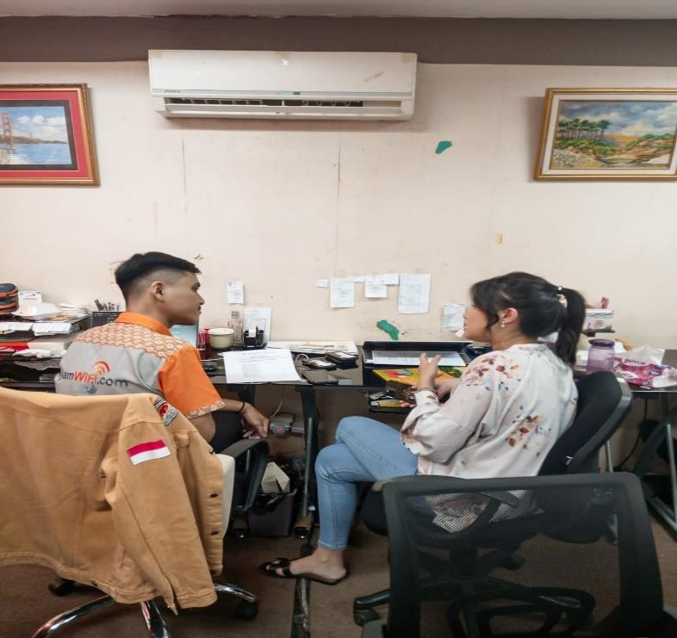
Gambar 1. Wawancara dengan Angelina Amanda S. (Key Informan)
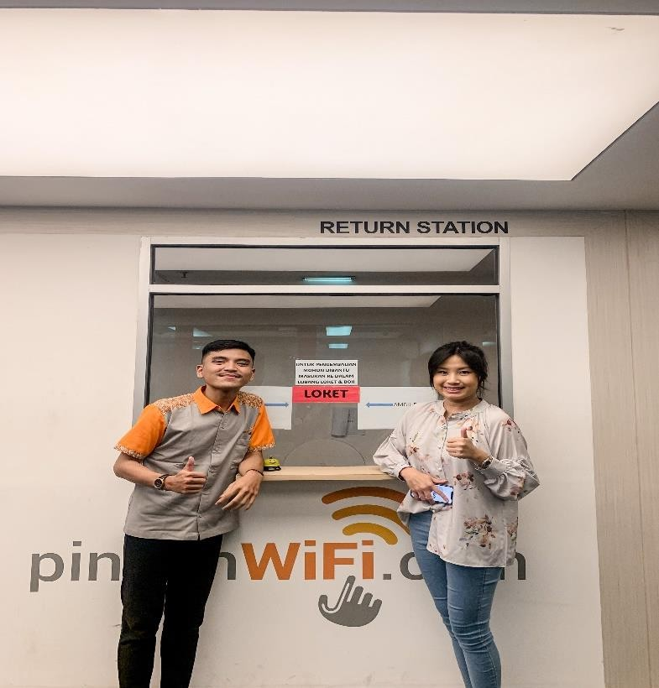
Gambar 2. Wawancara dengan Angelina Amanda S. (Key Informan)

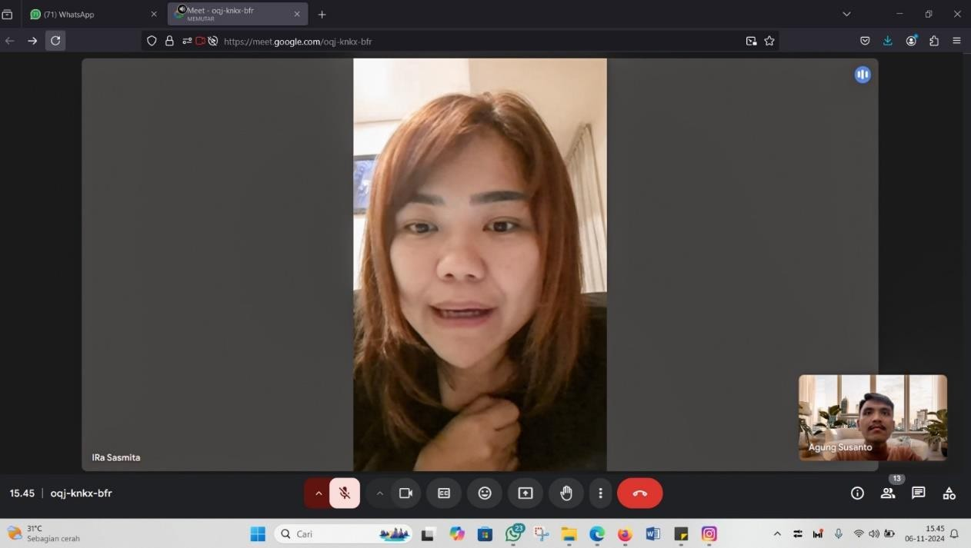

Gambar 3. Wawancara dengan Ira Sasmita (Informan)
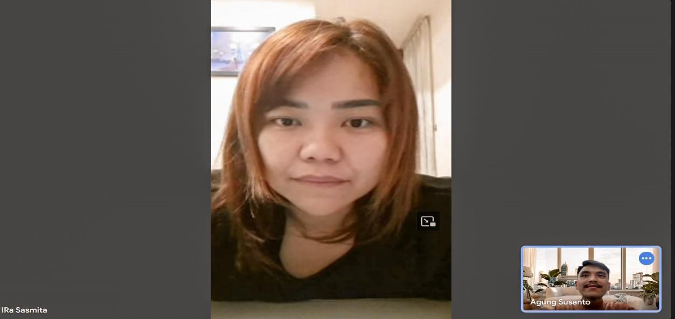
Gambar 4. Wawancara dengan Ira Sasmita (Informan)

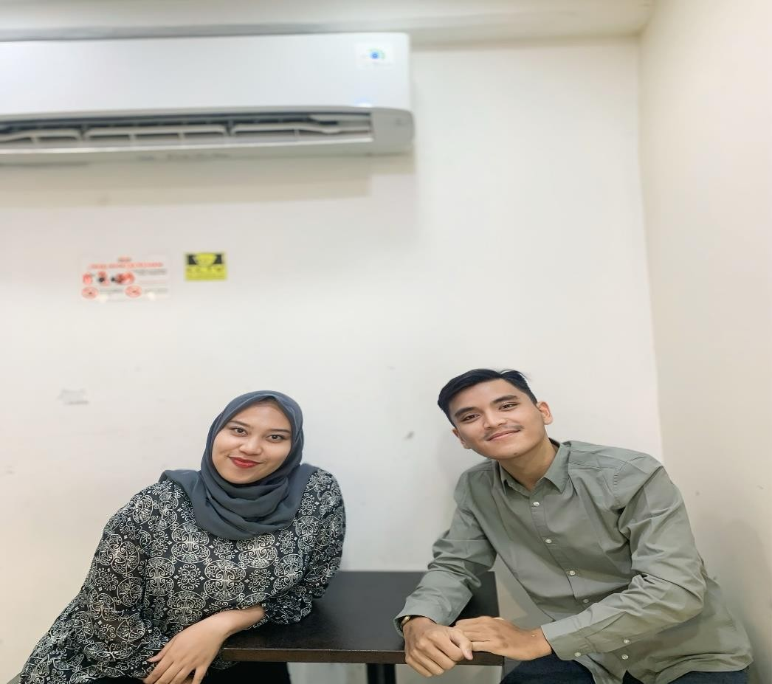
E. Dokumentasi wawancara dengan followers Instagram Pinjam Wifi
Gambar 4. Wawancara dengan Ira Sasmita (Informan)
Gambar 4. Wawancara dengan Ira Sasmita (Informan)

Gambar 5. Wawancara dengan Kireina Antalya @kireinaa98 (Followers Pinjam Wifi)

